 | SERVIÇO PÚBLICO FEDERAL  MINISTÉRIO DA EDUCAÇÃO  UNIVERSIDADE FEDERAL DO RIO GRANDE – FURG  PROGRAMA DE PÓS-GRADUAÇÃO EDUCAÇÃO EM CIÊNCIAS: QUÍMICA DA VIDA E SAÚDE | 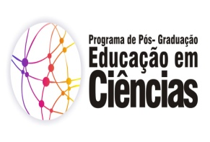

Disciplina: 01180P – TE EC: Leitura Dirigida: Questões atuais no Ensino de Ciências
Créditos: 02
Carga Horária: 30h
Ementa:
Estudo sobre a formação do professor de ciências. Disciplinaridade e trabalho em conjunto. Atuação do professor em sala de aula no Ensino Fundamental. Conhecimento físico, químico e biológico. Propostas de integração.

Bibliografia:
NARDI, Roberto. Questões atuais no Ensino de Ciências.
LIMA, Maria Emília C.C. Aprender ciências: um mundo de materiais.

